1. tab问题（单位网厅）

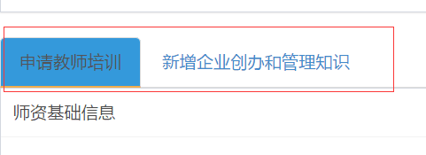这个tab我用的时候，都是白色，很难区分，我私自改为蓝色

1. Style.tip问题（单位网厅，师资基础信息）

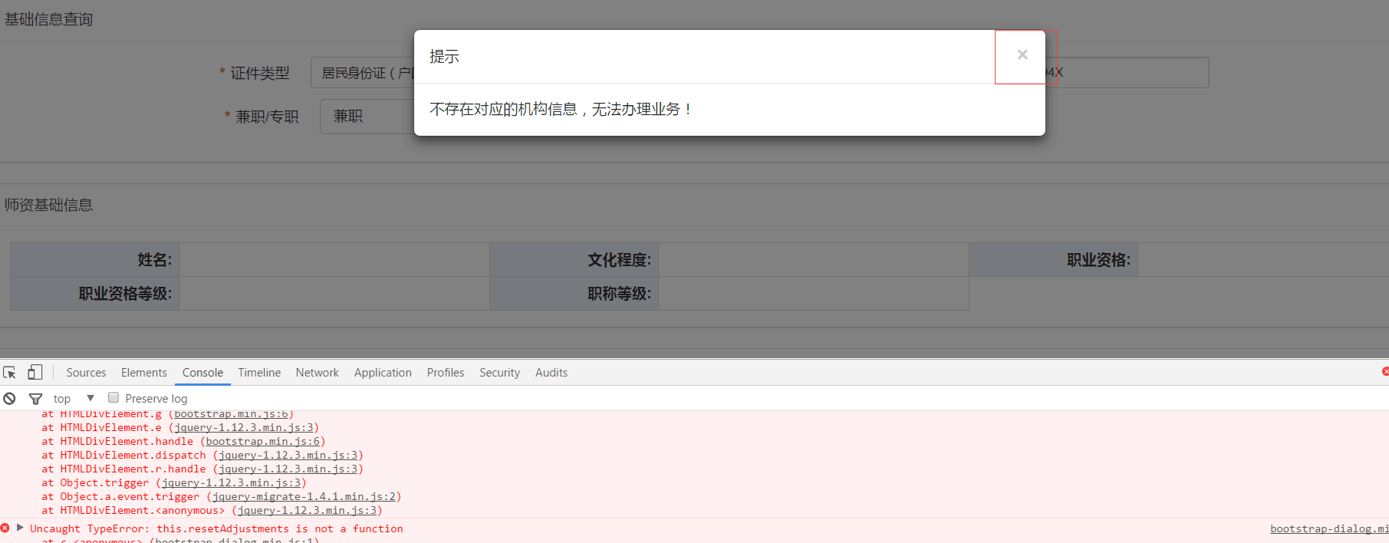

这个Style.tip有问题，我后面改用Style.alert 算了

1. 表单校验问题

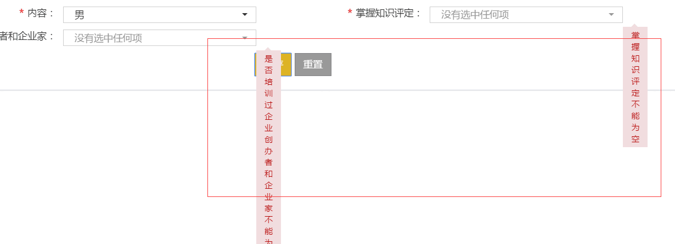

这个最好改成在文本框下面提示，不是左边，字数一长就变样

1. Iframe高度设置问题（单位网厅和个人网厅，浏览器按F12显示控制台，页面会被遮挡）

$(window).resize(**function** () {

$table && $table.bootstrapTable('resetView', {

height: getHeight()

});

会造成如果iframe里面页面高度超过的话，会缩在一起或者显示不出来

1. 内容尽可能多的直接在列表页面上直接显示，以现在的ui,如果内容太多会导致页面变形。（职业技能鉴定，客户要求不要再点击一次查看详情，直接在列表页查看全部内容，看下这个要怎么设计比较合理）（单位网厅，目前该系统的功能还没有做，用户只是暂时先提出这个需求）

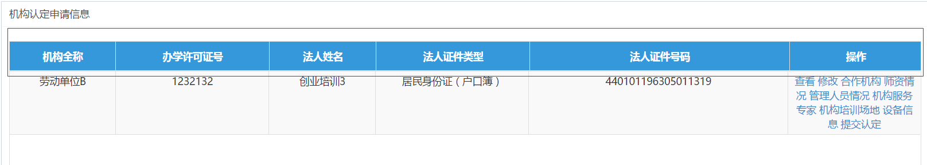

1. 设计一个可以在线预览附件的页面，附件的内容包括文件（word、excel、pdf）、视频、图片（单位网厅创业培训附件下载）
2. 这个应该是跟分辨率有关系，出现3个下拉框，看下是否有好的解决方案（单位网厅）

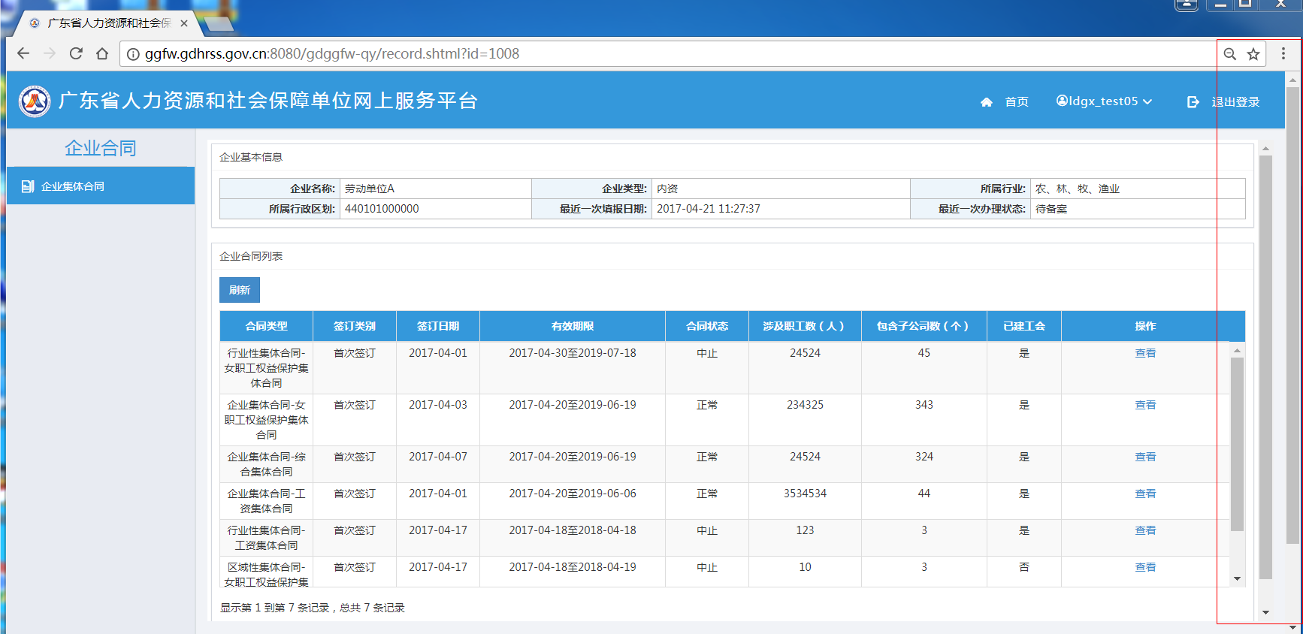

8、单位网厅之前做创业培训的时候，原本打算使用tab页的方式，出现一个问题就是在点击到第二个tab页的时候列表栏被遮挡了（页面功能布局做了修改，不用tab,目前无法重现）